    - 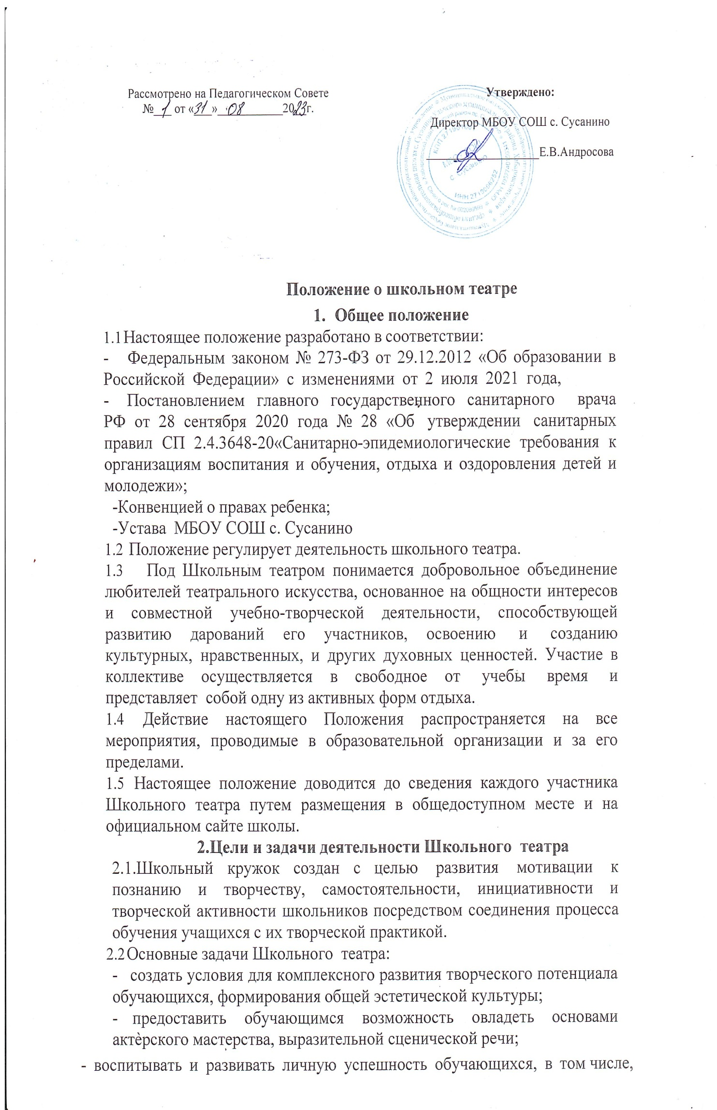

    - находящихся в тяжелой жизненной ситуации, а так же с ограниченными возможностями здоровья;
    - приобщать обучающихся к ценностям российской и мировой культуры и искусства;
    - поддержка обучающихся желающих заниматься художественным творчеством.

Организация деятельности Школьного театра
  - Деятельность Школьного театра заключается в духовно- нравственном общении, в оказании помощи обучающимся в самовыражении и самопрезентации, участии в организации культурно- массовых мероприятий, в постановке и показе широкому зрителю учебных спектаклей, творческих мастерских по специальным дисциплинам, самостоятельных работ учащихся, а также педагогов, как на своей стационарной площадке, так и на других площадках.
  - Школьный театр возглавляет руководитель театра (педагог дополнительного образования), назначенный руководителем образовательной организации.
  - Руководитель Школьного театра подчиняется директору школы и заместителю директора по учебно-воспитательной работе.
  - Школьный театр участвует в реализации образовательной программы школы.
  - Обучение и воспитание проходит на русском языке.
  - К видам деятельности Школьного театра относятся:
    - игровая, познавательная, досугово - развлекательная деятельность (досуговоеобщение), проблемно-ценностное общение;
    - художественное творчество (проектирование и подготовка спектаклей, концертов, отдельных концертных номеров, мастерских, декораций, социальное творчество (проведение культурно-массовых мероприятий, спектакли, концерты).
  - Деятельность Школьного театра организуется в следующих формах:
    - учебное занятие (групповое и индивидуальное);
    - самостоятельная работа;
-репетиция, спектакль, конкурс, концерт, выступления на концертах и других массовых мероприятиях;
-проект, викторина, познавательная и социальная практика, экскурсия, посещение спектаклей, концертов, и другие.
  - Наполняемость групп составляет до 25 человек. Группы формируются на основе заявлений родителей (законных представителей) обучающихся.
  - Объединения (группы) могут быть одновозрастными и разновозрастными.
  - Школьный театр организует работу с детьми в течение всего учебного года.
  - Продолжительность занятий определяются расписанием. Занятия проводятся по группам или всем составом, а также в индивидуальном порядке.
  - Расписание занятий театра составляется с учѐтом создания наиболее благоприятного режима труда и отдыха детей, с учетом пожеланий учащихся и их родителей, возрастных особенностей детей и установленных санитарно- гигиенических норм.
  - В работе Школьного театра, при наличии условий и согласия руководителя театра (педагога), могут участвовать совместно с детьми их родители (законные представители), а также педагоги Школы без включения в основной состав.
  - Содержание деятельности Школьного театра строится в соответствии с учебным планом и учебной (образовательной) программой (программами), реализуемыми в школьном театре.
  - Учебная программа (программы) разрабатывается педагогом (педагогами) с учетом запросов детей, потребностей семьи, потребностей образовательного учреждения и национально — культурных традиций, и утверждается в установленном в Школе порядке.
  - Педагог, реализующий учебные программы на базе Школьного театра, вправе выбирать по своему усмотрению технологии и методы, направленные на достижение запланированных личностных, метапредметных и предметных результатов. Ведущими при организации занятий являются метод действенного анализа, игровые технологии, а так же различные формы и методы театральной педагогики.
  - При деятельности Школьного театра осуществлять сотрудничество с учреждениями культуры.

Участники образовательных отношений, их права и обязанности.
  - Участниками образовательных отношений в Школьном театре являются обучающиеся, педагогические работники, родители (законные представители).
  - Права и обязанности детей, родителей (законных представителей), педагогических работников определяются уставом учреждения, Правилами внутреннего распорядка для учащихся и иными предусмотренными уставом актами.
  - Отношения детей и персонала учреждения строятся на основе сотрудничества, уважения личности ребенка и предоставления ему свободы развития в соответствии с индивидуальными особенностями, но с обязательным соблюдением расписания занятий и правил внутреннего распорядка.
  - Учащиеся обязаны регулярно посещать занятия в Школьном театре.
  - Родители (законные представители) учащихся обязаны создавать им необходимые условия для успешного освоения детьми

учебных программ, реализуемых в Школьном театре.
  - Руководитель и педагоги Школьного театра планируют, организуют и контролируют образовательный процесс, отвечают за качество и эффективность работы школьного театра, несут ответственность за реализацию дополнительных образовательных программ в соответствии с учебным планом и графиком учебного процесса (учебным графиком).
  - Руководитель и педагоги Школьного театра несут ответственность за жизнь и здоровье детей во время образовательного процесса, за соблюдение норм пожарной безопасности, техники безопасности, иные действия, предусмотренные трудовым договором, законодательством.

